Министерство науки и высшего образования Российской Федерации

Федеральное государственное бюджетное образовательное учреждение

высшего образования

«Вятский государственный университет»

Колледж ВятГУ

**ОТЧЕТ**

**ПО ДОМАШНЕЙ КОНТРОЛЬНОЙ РАБОТЕ №1**

**«ВЫЧИСЛЕНИЕ ЗНАЧЕНИЯ ФУНКЦИИ»**

**ПО ДИСЦИПЛИНЕ «ОСНОВЫ АЛГОРИТМИЗАЦИИ И ПРОГРАММИРИВАНИЯ»**

Выполнил: студент учебной группы

ИСПк-207-52-00

Наумкин Глеб Сергеевич

Преподаватель:

Сергеева Елизавета Григорьевна

Киров

2023

Содержание

1. Цель лабораторной работы
2. Формулировка задания (с вариантом)
3. Описание алгоритма
4. Схема алгоритма с комментариями
5. Код программы
6. Результат выполнения программы
7. Вывод
8. **Цель работы:** изучить базовую структуру организации программы и основные конструкции языка программирования Pascal.
9. **Формулировка задания (Вариант:8)**

1. Написать программу, вычисляющую значение функции:

(x/95)*(1/x), если x<-6;

e^x*e^x-cos(2*x), если -6<=x<-2;

cos(x), если -2<=x.

1. Вычислить значение функции на интервале [-8; 0] с шагом 0,1.
2. **Описание алгоритма**

***Задание № 1***

1. Ввод значений переменной x с клавиатуры.
2. В случае, если введенное значение «x» меньше -6, выполняется следующее вычисление для переменной «zn»:

(x/95)*(1/x)

1. Если значение «x» находится в диапазоне от -6 включительно до -2, выполняется следующее вычисление для переменной «zn»:

e^x*e^x-cos(2*x)

1. В противном случае, когда значение «x» больше или равно -2, переменной «zn» присваивается значение выражения:

cos(x)

1. Вывод результата вычислений на экран.

***Задание № 2***

1. Присвоить «х» значение -8
2. Создать цикл While с условием х <=-0
3. Выполнить следующие действия:

В случае, если введенное значение «x» меньше -6, выполняется следующее вычисление для переменной «zn»: (x/95)*(1/x)

Если значение «x» находится в диапазоне от -6 включительно до -2, выполняется следующее вычисление для переменной «zn»:

e^x*e^x-cos(2*x)

В противном случае, когда значение «x» больше или равно -2, переменной «zn» присваивается значение выражения:

cos(x)

1. Увеличить x на 0.2
2. Вывод результата вычислений на экран.
3. **Схема алгоритма с комментариями**

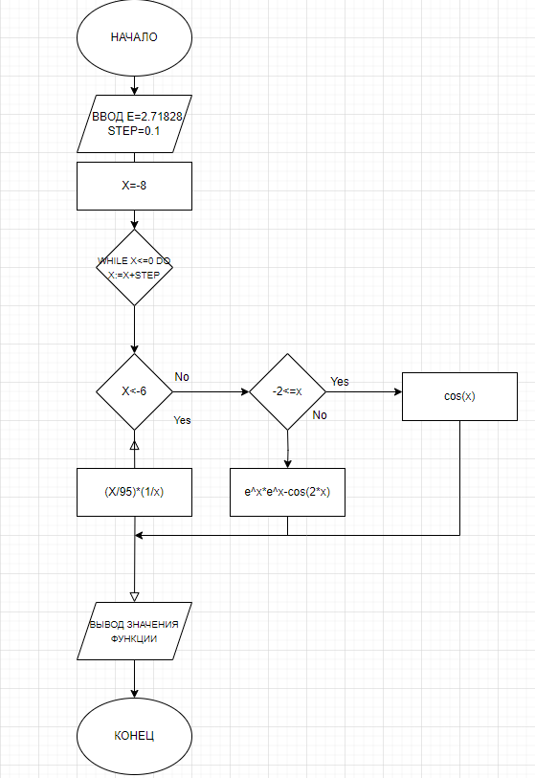

Рис 1. Схема алгоритма (задание 1,2) с комментариями.

1. **Код программы**

***Задача №1,2***

***program dkr1;***

***var x, zn :real;***

***const e = 2.71828;***

***const step = 0.1;***

***begin***

***x:=-8;***

***while x<=0 do begin***

***x:=x+step;***

***if x<-6***

***then zn:=(x/95)*(1/x)***

***else***

***zn:=exp(x*ln(e))*exp(x*ln(e))-cos(2*x);***

***begin***

***if -2<=x***

***then zn:=cos(x);***

***writeln ('Значение функции равно: ', zn);***

***end;***

***end;***

***end.***

1. **Результат выполнения программы**

***Задача №1,2***

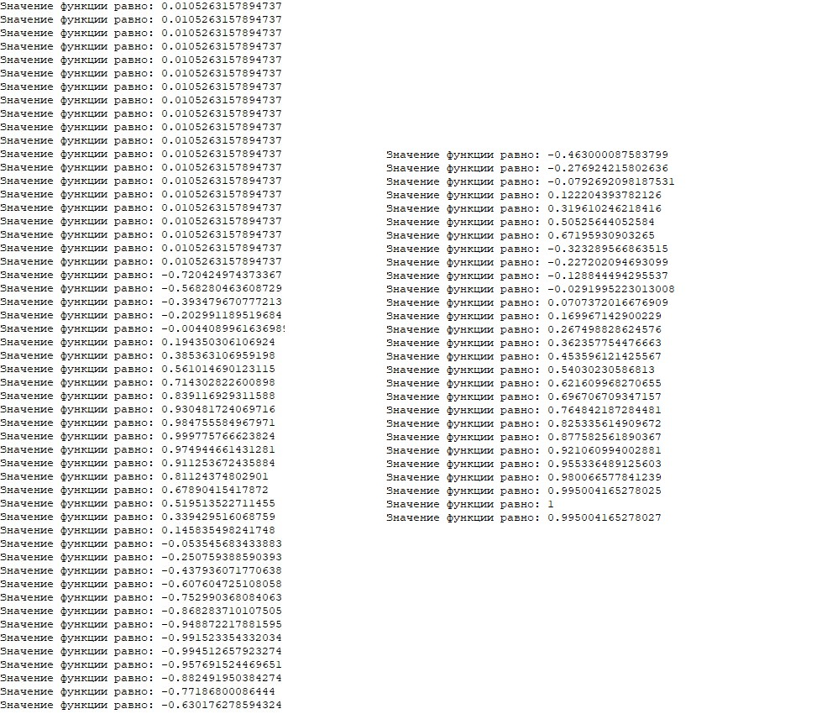

Рис.2. Результат выполнения программы (задание 1,2).

**Вывод**

В процессе выполнения домашней контрольной работы, мы написали программу, которая вычисляет значение функции для различных параметров, а потом сделали так что данная программа вычисляла значение этой функции на определенном интервале, с определенным шагом. Создавая программу мы использовали цикл while.

В процессе выполнения работы, мы познакомились с сайтом drawio.com. drawio.com — это бесплатный онлайн-инструмент для создания диаграмм, схем, графиков и других визуальных элементов. Он представляет удобный интерфейс с возможностью создания различных типов диаграмм, таких как блок-схемы, организационные системы и многие другие.